Panamá de compras

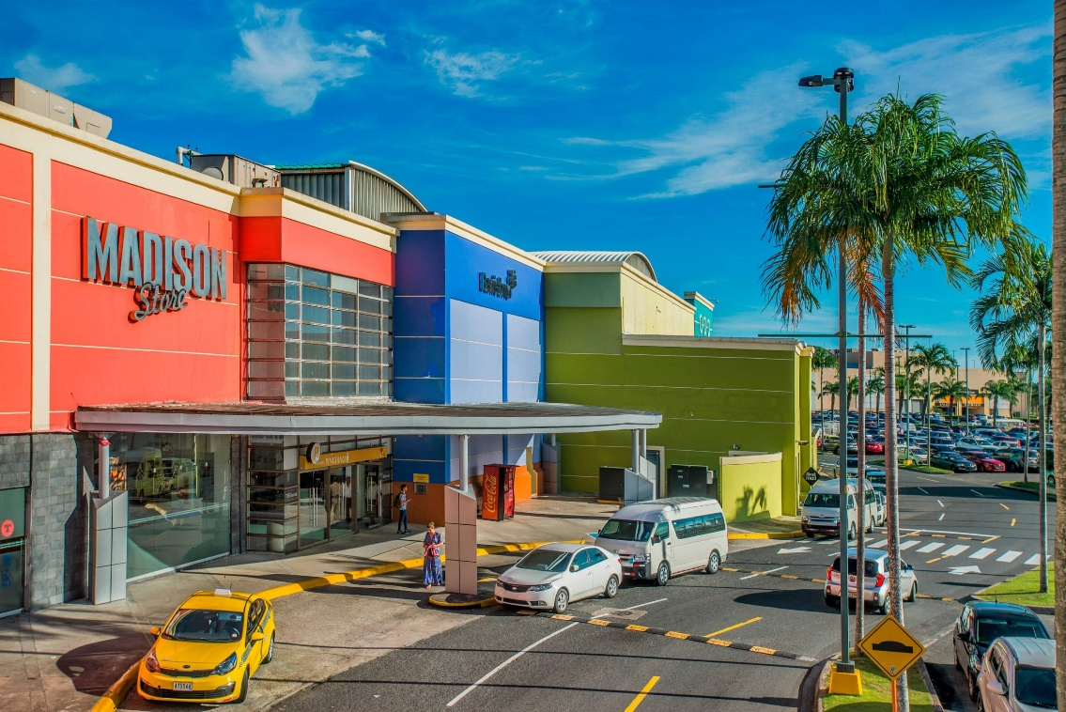

Vigencia:  
Septiembre – 10 Diciembre 2025

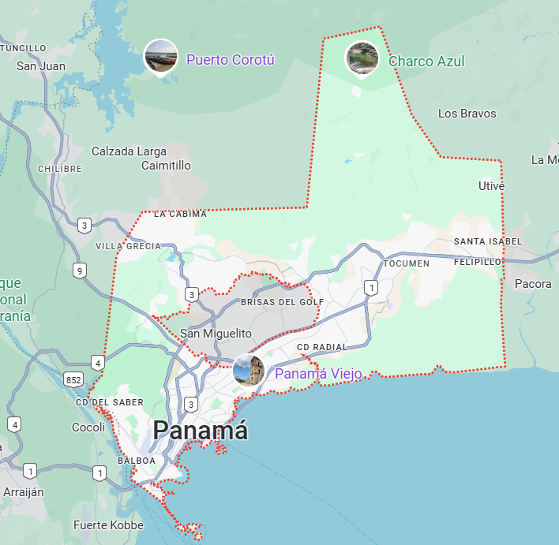

**Sitios a visitar**

* Panamá

**Día 1: MEXICO - PANAMÁ**

Llegada al aeropuerto internacional Tocumen. Recepción y traslado al hotel seleccionado Check in.15:00

**Día 2: City Tour + Canal de Panamá y Shopping**

Desayuno en el hotel. Posteriormente el City Tour + Canal de Panamá: Disfrute de un recorrido guiado por la Ciudad de Panamá, que incluye la visita al famoso Canal de Panamá. NO incluye entradas. Compras en Albrook Mall: Aproveche para realizar compras en Albrook Mall (una vez, durante el día) días disponibles martes, jueves, sabado y domingo. Tarde libre: Tiempo libre para explorar la ciudad o relajarse en el hotel

**Día 3: Panamá**

Desayuno en el hotel. Panamá Tiene la característica de tener el mejor comercio del área, y por ser el paraíso de compras; aquí se obtienen mercancías de todas partes del mundo y sus precios son excelentes. Visitaremos Multiplaza. Además, todos cuentan con restaurantes, supermercado, farmacia, bancos, casino y cines al terminar se regresa al hotel.

**Día 4: Día libre**

Desayuno en el hotel.Tienes un día libre para relajarte y disfrutar de las instalaciones del hotel a tu gusto

**Día 5: PANAMÁ - MÉXICO**

Luego de desayunar en el hotel, realizarás el check-out. Un traslado compartido te llevará al Aeropuerto Internacional de Tocumen para tomar tu vuelo de regreso a casa, concluyendo así tu experiencia en Panamá.

|  |  |  |  |
| --- | --- | --- | --- |
| **Categoría** | **Hotel** | **Ciudad** | **País** |
| Turista | Hotel Victoria and Suites Panamá | Ciudad de Panamá | Panamá |

**Costo desde por persona base doble**.  
$199.00 usd,,

**Incluye**

* 03 noches en hotel seleccionado
* Desayuno diario
* Traslado Apto – Hotel de Ciudad – Apto
* Asistencia de Viajero
* Mochila

**No incluye**

* Tickets aéreos
* Gastos personales
* Todo lo no especificado en "Incluye"